Министерство науки и высшего образования Российской Федерации

ФГБОУ ВО «Ульяновский государственный технический университет»

Кафедра «Вычислительная техника»

**Лабораторная работа №3**

Дисциплина: «Системы искусственного интеллекта»

«Линейная регрессия»

Вариант 14

Выполнил студент

группы ИВТАCбд-31

Клишин К. С.

Проверил:

ассистент кафедры «ВТ»

Хайруллин И. Д.

Ульяновск, 2024

**Цель работы**

1. Написать программу, которая разделяет исходную выборку на обучающую и тестовую (training set, test set). Использовать стандартные функции.
2. С использованием библиотеки scikit-learn обучить модель линейной регрессии по обучающей выборке.
3. Проверить точность модели по тестовой выборке.
4. Построить модель с использованием полиномиальной функции. Построить графики зависимости точности на обучающей и тестовой выборке от степени полиномиальной функции.
5. Построить модель с использованием регуляризации. На основе экспериментов подобрать параметры для регуляризации. Построить графики зависимости точности модели на обучающей и тестовой выборках от коэффициента регуляризации.

**Задание по варианту**

12. 3D Road Network (North Jutland, Denmark). Трехмерная дорожная сеть с высокоточной информацией о высоте (+-20 см) из Дании, используемая в алгоритмах экомаршрутинга и расчета расхода топлива/Co2.

Этот набор данных был создан путем добавления информации о высотах к двумерной дорожной сети в Северной Ютландии, Дания (охватывающей область размером 185 х 135 км ^ 2). Значения высот были получены из общедоступного облака точек массового лазерного сканирования для Дании.

**Ход работы**

Загружаем датасет

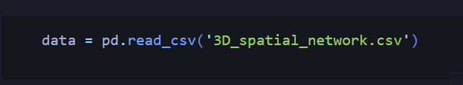

Рис. 1 – Загрузка датасета

Используем параметры LONGITUDE и LATITUDE, целевой переменной для предсказания будет высота (ALTITUDE)

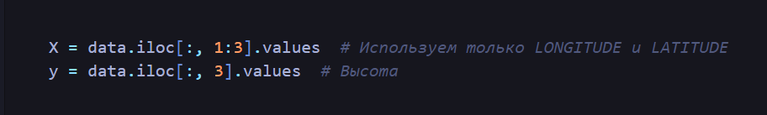

Рис. 2 – Задание целевой переменной

Делим выборку на тестовую и обучающую:

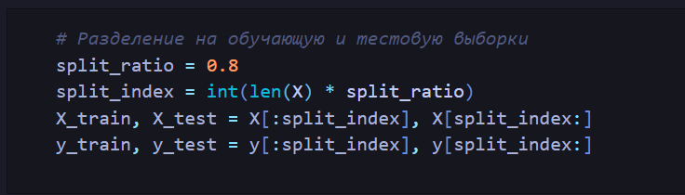

Рис. 3 – Деление выборки

Далее нужно обучить модель линейной регрессии:

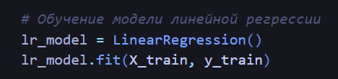

Рис. 4 – Обучение модели линейной регрессии

Затем – вычисляем коэффициент детерминации:

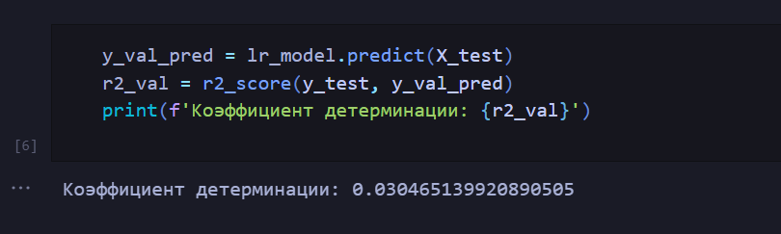

Рис. 5 – Вычисление коэффициента детерминации

В заключении – строим модель с полиномиальной функцией различных степеней:

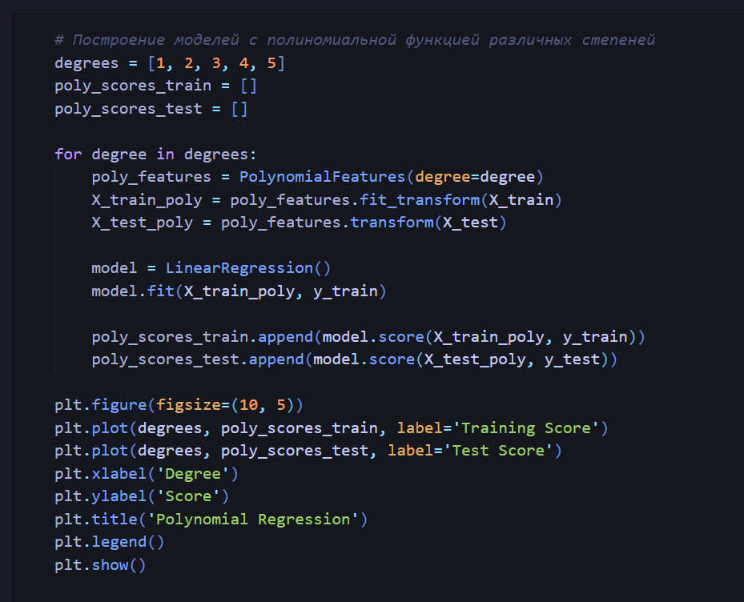

Рис. 6 – Построение моделей с полиномиальной функцией различных степеней

При построении моделей получаем график:

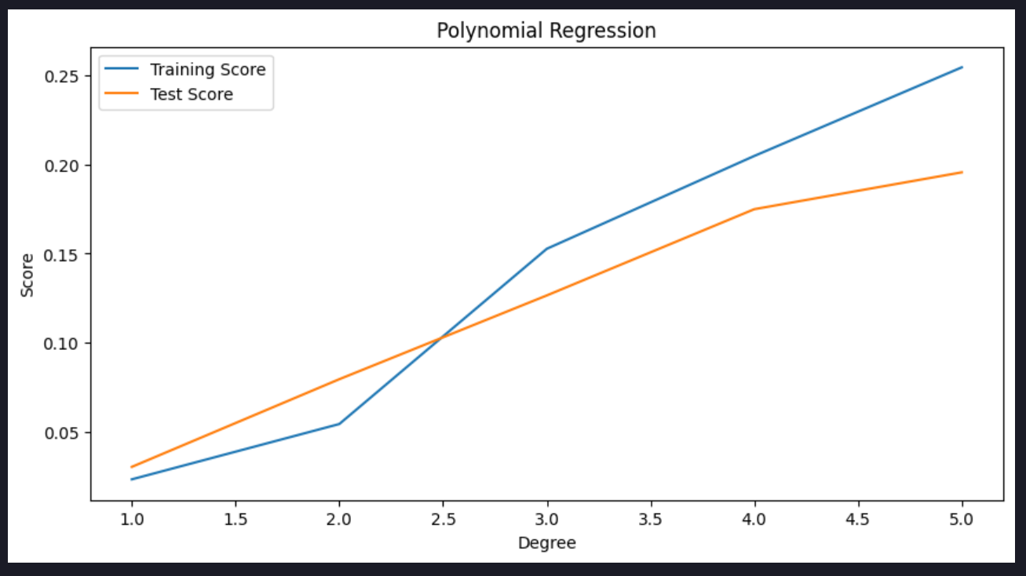

Рис. 7 – Итоговый график

**Вывод**

В ходе выполнения эксперимента была создана модель линейной регрессии, которая была дополнена полиномиальной функцией для улучшения ее точности. Далее были исследованы графики, отражающие зависимость точности моделей от степени полиномиальной функции. Была применена регуляризация для настройки оптимальных параметров модели, которые были подобраны в результате серии экспериментов. Затем были построены графики, демонстрирующие зависимость точности моделей на обучающей и тестовой выборках от коэффициента регуляризации.